Муниципальное дошкольное образовательное учреждение

детский сад № 20 "Дельфин"

Адрес: 457040, Челябинская область, город Южноуральск, улица Спортивная, 52 "б"

**Сценарий к Дню матери   
«Квест игра «В поисках открыток для мамы»**

Подготовила :Инструктор по физической культуре   
 Жителева А.А.

**2019г.**

**Квест игра «В поисках открыток для мамы»**

**Цель:** Формирование семейных ценностей ,любовь и уважение к матери.  
**Задачи:**  
- развитие навыков межличностного общения;  
- формирование нравственно – эстетических ценностей, уважения к матери;  
- привлекать родителей к участию в жизни группы;  
  
**Предварительная работа:**  
- сделать поздравительный подарок, сердце;  
- оформление презентации : Репродукции картин с изображением мам.

Дети занимаются самостоятельной деятельностью,  
ведущий (педагог) обращается к ним Ведущий:  
Ребята, ваши мамы уже собираются в зале. Подскажите мне, пожалуйста, а где же наша коробка с поздравительными открытками, которые мы сделали к празднику? *(Дети ищут и находят коробку.)* Какие вы внимательные, сразу же нашли коробку! Несите ее скорее сюда.

Дети приносят коробку, в которую они накануне сложили открытки.  
Ведущий открывает ее и видит, что вместо открыток на дне коробки лежит письмо.

Ведущий:  
Странно, открыток нет, только вот конверт какой-то. *(Читает письмо.)*

По квесту путь вы весь пройдёте,  
Тогда открыточки вернёте  
Задания нужно выполнять  
Хотите? Это вам решать!  
В путь-дорогу собирайтесь  
Поскорее отправляйтесь.  
Карту к дому моему,  
Я в коробку положу.  
Подпись: Тетушка Непогодушка.»

Ребята, загляните в коробку, там должна быть еще и карта.

Дети достают карту – два листа белой бумаги. Карта нарисована  
белым восковым мелком на белой бумаге, и поэтому кажется абсолютно пустой.

Ведущий:  
Что же нам делать, ребята? *(Дети предлагают свои варианты.)* Карта странная, ни символов, ни знаков на ней не видно. Как же узнать, где дом этой Тетушки Непогодушки? *(Дети предлагают свои варианты.)* Я думаю, нам нужно просить помощи у ваших мам, а вы как считаете? *(Дети отвечают.)* Я уверена, что они нам обязательно помогут.

Входит Бабушка Рассказушка  
Здравствуйте, гости дорогие!  
Ко мне поближе подходите,  
Куда спешите, расскажите. *(Дети рассказывают о случившемся.)*

Как интересно! Говорите, к празднику День Матери готовились, а как? *(Дети отвечают.)* Значит, вы все про этот праздник знаете и пословицы да поговорки мои отгадаете.

Бабушка Рассказушка говорит начало пословицы, а дети вместе с мамами продолжают.  
Нет такого дружка, как…*(родная матушка).  
При солнышке тепло…(а при матери добро).  
Отца с матерью почитать – значит… (горя не знать).  
Сердце матери греет лучше… (солнца)*.

Какие вы молодцы, все пословицы знаете, все ведаете.

Ведущий:  
Да, наши ребята много чего знают, да только вот карту Тетушки Непогодушки мы разгадать не смогли.

Дети показывают карту Бабушка Рассказушка  
Да, карта ваша не простая,  
Но вначале вы должны побывать в моём музее  
А музей мой не простой  
Виртуальный, вот какой.  
Вы в кружочек все садитесь,  
И внимательно всмотритесь.

На стене – экран. Начинается прогулка по виртуальному музею.  
На слайде – экспозиция «Образ матери на Руси».

Бабушка Рассказушка:  
Мама – самое понятное слово на Земле. Оно звучит на всех языках мира одинаково нежно. В давние времена мамин день начинался по-разному.

**На экране – картина «У колодца»,**

Бабушка Рассказушка:  
На Руси семьи были многодетными, и женщины вставали рано утром. Нужно было принести воды из колодца. Ведра были тяжелые и носили их на коромысле.  
Весь домашний быт лежал на плечах женщины. Вот так стирали белье и полоскали его прямо в речке.

**На экране – картина Платонов «Прачка»,**

Бабушка Рассказушка:  
В трудах и заботах быстро проходил день. А когда наступал вечер, мама укладывала маленьких детей в люльку и пела им колыбельную.

**На экране – картина Шишкин «Колыбельная**

Бабушка Рассказушка:  
А ваши мамы поют вам, когда вы ложитесь спать? *(Дети отвечают.)* Я так хочу послушать, как ваши мамы поют колыбельные песни.

Мамы по собственному выбору исполняют колыбельную песню.

Ведущий:

А теперь отгадайте мои загадки, они помогут вам разгадать тайну карты(на экране появляются загадки про воду и краски с кистью)

Ведущий:  
Ребята, какие у вас варианты и предположения? Что объединяет эти картинки – кисти и емкость с краской? *(Дети отвечают.)* У нас получилось с вами две отгадки, напомните мне какие? *(Дети отвечают: вода и краски.)* карты? *(Дети отвечают.)* Вы считаете, ее необходимо раскрасить? Но где же нам взять краски, кисти и воду? *(Дети отвечают.)*

Ведущий:  
Предлагаю поиграть, чтобы время не терять. Будем мы вот так играть. Все вместе с мамами отправимся воду добывать, а потом нужно будет сундучки разобрать и краски отыскать

**Игра «Бусы добрых слов» для мам и детей**

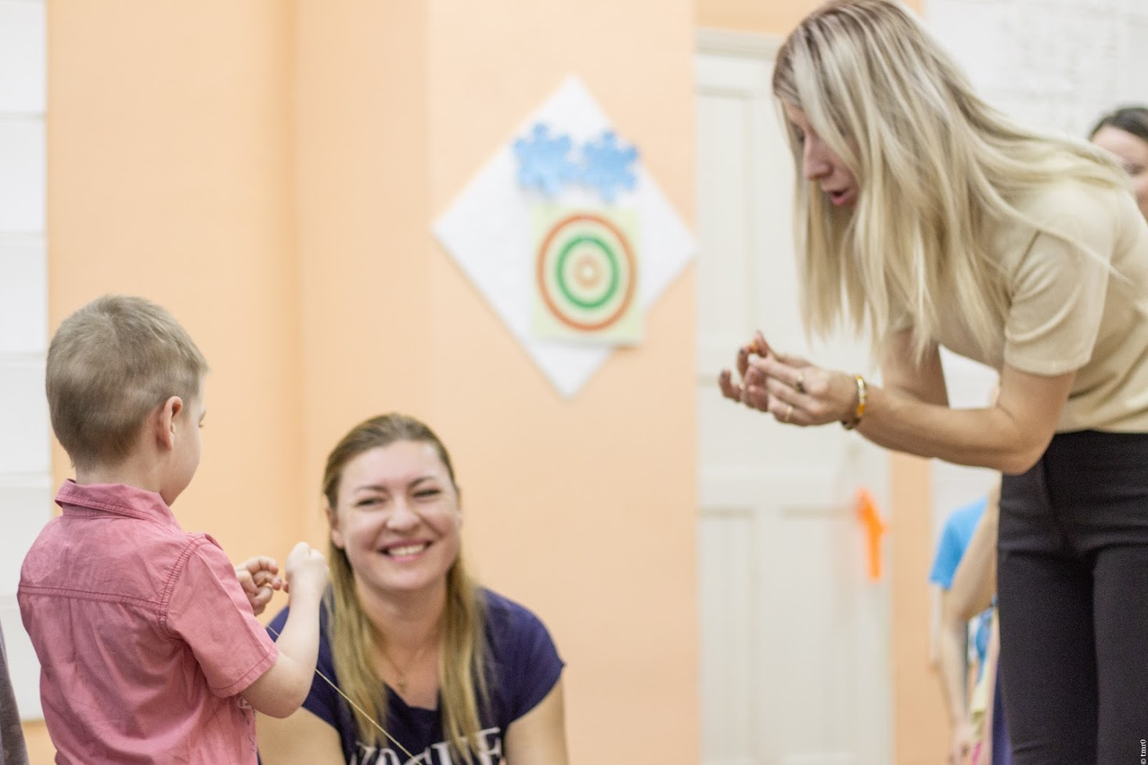

Участники делятся на две команды дети становятся в колонну напротив мам . Ведущий показывает им два небольших сундучка, из которых участники игры будут доставать бусины. На дне сундучка спрятаны кисти и краски.

Первая участница из команды мам, берет из сундучка бусину, нанизывает ее на шнурок и говорит слово, которое она хотела бы сказать своему ребенку: Мой сынок, дочка самая … милая, нежная, добрая.

Следующий ход за командой детей –из берёт сундучка бусину, нанизывает ее на шнурок и говорит слово, которое хотела бы сказать своей маме: Моя мама самая … умная, красивая, милая, нежная, добрая. Игра продолжается, пока все участницки не произнесут доброе слово. В конце игры они находят краски и кисти на дне сундучков.

Бабушка Рассказушка:  
Как приятно было слушать добрые ласковые слова, которые вы говорили друг другу. А какие замечательные бусы доброты вы собрали. Недаром говорят: доброе дело без награды не остается. Посмотрите, а вот и краски с кистями. *(Дети достают краски из сундучков.)*Ведущий:  
Вам Бабушка Рассказушка показывала, где в старину воду брали?  
Дети: В колодце.  
Ведущий:  
Но что же нам делать, ведь у нас колодца нет.  
Бабушка Рассказушка:  
А мальчики вам на что? Они у вас смышленые, сами колодец построят.

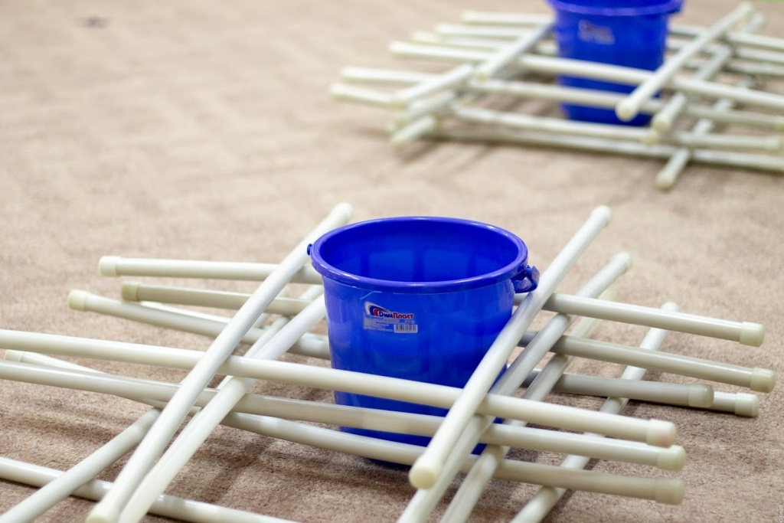

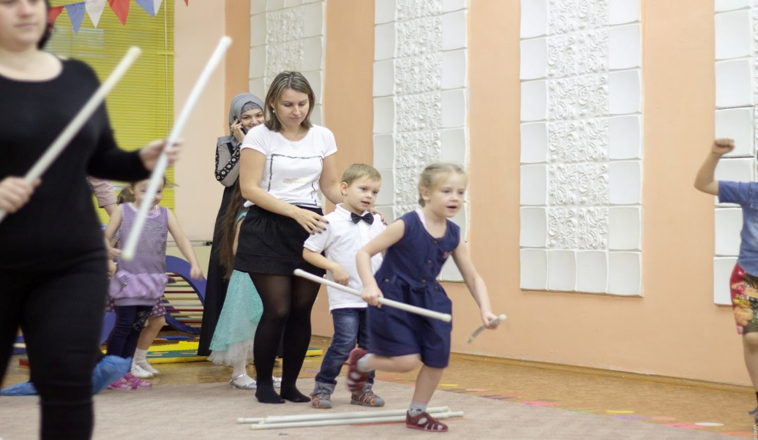

**Эстафетная игра «Колодец»**

Дети с мамами делятся на две команды. У каждого участника в руках по две гимнастические палки. По команде первые участники игры бегут к указанному месту) и «строят» колодец – кладут две палки параллельно друг другу. Следующие игроки кладут свои две палки перпендикулярно предыдущим и т. д. Мамам предлагает ведёрко с водой по одному на команду. Задача мам – дойти до колодца и вернуться обратно, не расплескав воду.(Вода для карты)

Мальчики вместе с мамами и вместе с девочками и раскрашивают карту. Чтобы детям было удобно, предложите им раскрашивать части карты по подгруппам на разных столах.  
Постепенно на карте проявляется изображение двери, на которой нарисован зонтик (прорисованный заранее свечой или восковым мелком): половина на одной части карты, вторая половина – на другой части.

Бабушка Рассказушка:  
Ну, ребятки, покажите, что у вас там получилось?

Дети соединяют две части карты и видят изображение двери с зонтиком.

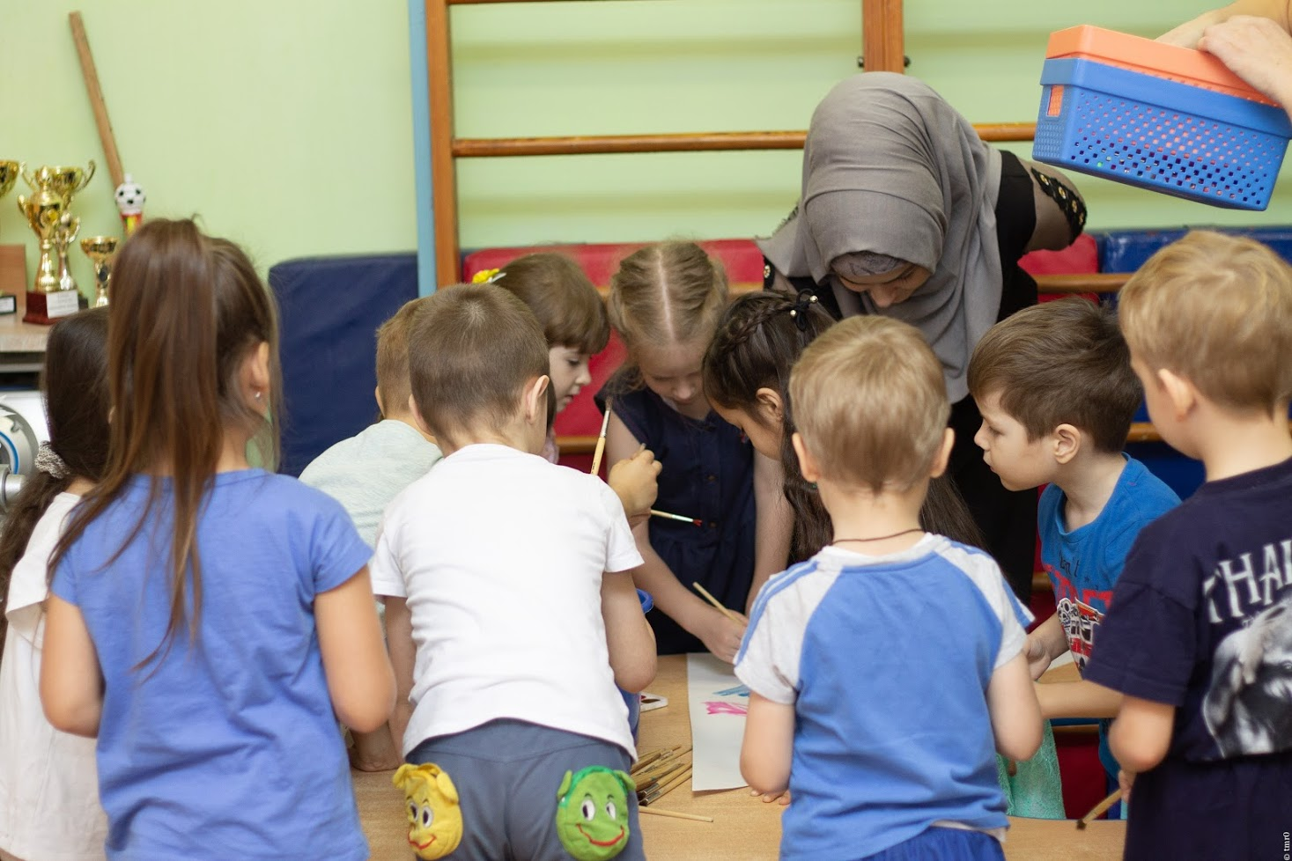

Ведущий:  
Ребята, как вы думаете, какую подсказку нам раскрыла карта?

Если дети не отвечают, подскажите им: «Как вы думаете, что нам нужно отыскать?».  
Если отвечают верно: «Как здорово, что вы сами догадались. Правильно, нам нужно  
отыскать дверь, на которой будет нарисован зонтик».  
Дети благодарят Бабушку Рассказушку, и отправляются на поиски нужной двери.  
Отыскав дверь с изображением зонтика, ведущий стучит в нее.

Из-за двери раздается громкое «Апчхи».

Ведущий:  
Кто-нибудь есть дома?

Тетушка Непогодушка:  
Дома никого нет! Апчхи!

Ведущий:  
Тогда кто же там так громко чихает?

Тетушка Непогодушка:  
Я вовсе не чихала. Апчхи!

Ведущий:  
Будьте здоровы, уважаемая Непогодушка.

Тетушка Непогодушка открывает дверь и выглядывает в коридор.

Тетушка Непогодушка:  
Зачем пожаловали?

Ведущий:  
Мы разгадали секрет карты, отыскали твой дом, а теперь хотим, чтобы ты вернула открытки, которые ребята приготовили для своих мам.

Тетушка Непогодушка:  
Нет у меня ваших открыток!

Ведущий:  
Как это нет? А что это там у тебя из сумочки выглядывает?  
Тетушка Непогодушка:  
А ничего я вам не отдам! *(Прячет сумку за спину.)* Ишь, какие, праздник они отмечают, подарки готовят. Вот я забрала у вас открытки и все, нечем вам больше мам поздравлять!  
Ведущий:  
Как это не чем? Наши ребята не только открытки сделали для своих мам. Ребята, расскажите Непогодушке. *(Дети отвечают.)*

Тетушка Непогодушка:  
Стихи, танцы, говорите? Это очень я люблю.

Ведущий:  
Уважаемая Непогодушка,  
С нами в зал вы проходите,  
 **Тетушка Непогодушка:**Не сидеть же мне на месте,  
Пойду на праздник с вами вместе!

Непогодушка вместе с мамами и детьми проходит в  зал,  
все рассаживаются по местам. На сцене ведущий и дети.

1-й ребенок:  
Дорогие наши мамы,  
Мы и сами признаем,  
Что, конечно, не всегда мы  
Хорошо себя ведем.

2-й ребенок:  
Мы вас часто огорчаем,  
Чего порой не замечаем.  
Мы вас очень-очень любим,  
Будем добрыми расти  
И всегда стараться будем  
Хорошо себя вести!

3-й ребенок:  
Будем хорошо мы кушать,  
И кроватку заправлять.  
А сегодня приглашаем,

Дети (вместе):  
Наших мам потанцевать.

**Дети танцуют вместе с мамами**

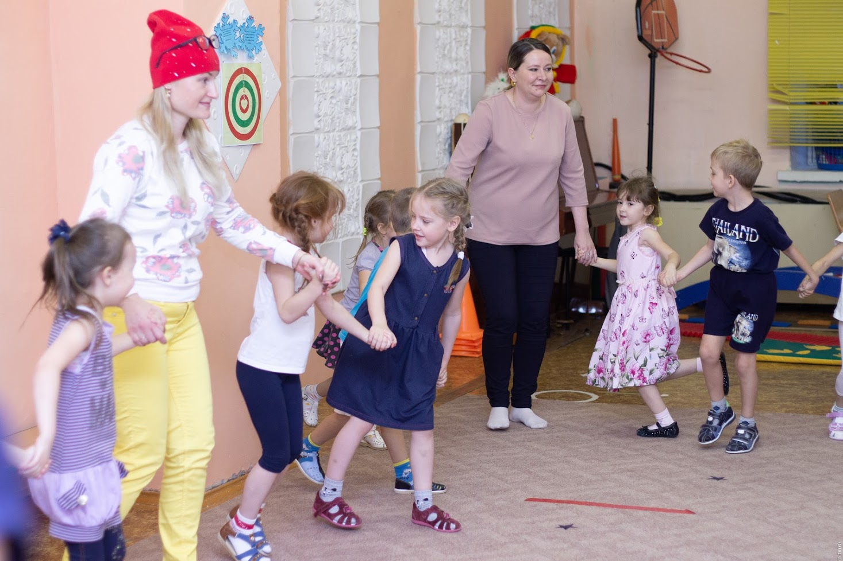

**(**Тетушка Непогодушка (смахивает слезу):  
А я свою маму забыла поздравить, вижу, как вы своих мамочек любите, возвращаю вам открытки, до свидания.

Ведущий:  
Вот и ушла Непогодушка. А ведь, сколько препятствий пришлось нам пройти. Где мы с вами побывали? Что мы с вами повидали? А для чего нам это было нужно? А что было самым интересным? *(Дети отвечают.)* Ребята, как вы думаете, почему Непогодушка стала такой доброй?

Ведущий:  
  
Подарки для мамы готовили сами  
Их сделали мы, своими руками.  
Смотрите, родные, мы сердце вам дарим,  
Пусть сердце навечно останется с вами.  
Пусть ласковым будет оно и душевным,  
Хоть кажется вам обыкновенным.  
С любовью и нежностью, мама, прижми  
 **Дети (вместе):  
Наше сердечко к груди.**

Дети вручают открытки в форме сердечек своим мамам.

Ведущий:  
Улыбайтесь чаще, наши любимые мамы. Это вы согреваете нас своей любовью. Это вы всегда отдаете нам тепло своего сердца.